**手机摄影APP哪个更牛？**

俗话说的好，“摄影穷三代，单反毁一生”，这是对摄影爱好者的笑评，一旦迷上摄影，几乎不可避免的要花不少钱去买器材。不过，现在好多人的器材却躺在家里吃灰，为什么呢？因为手机。现在手机日新月异，发展很快，拍照片的效果越来越好，那些笨重的器材就不如手机带着方便了。手机摄影要拍出好的效果，除了硬件要能支持，软件的使用也是至关重要。下面我们来介绍一下几款比较好用的手机摄影APP。

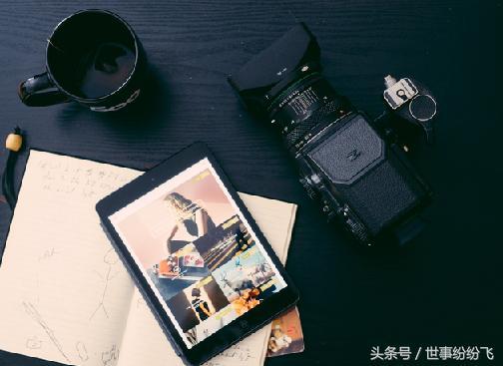

**1、VSCO**

VSCO是款强大且典型的造美软件，其优秀又精致的滤镜让你不仅在操作上节省时间精力，而且效果更是没得说。如今，VSCO已经不再是一款单单以拍照或者后期处理为主的手机摄影App了，已经跨入了以照片社交平台的行列了。

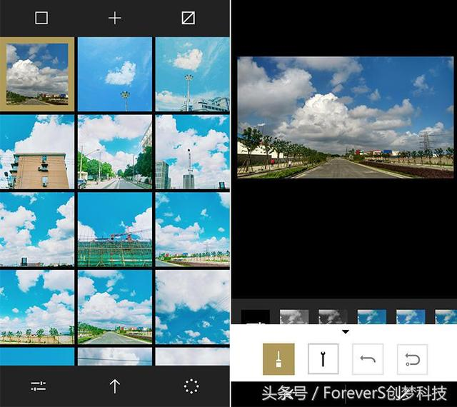

**2、Snap seed**

Snap seed是由大名鼎鼎的Google出品，功能强大，非常实用，是难得的一款精品。与VSCO配合起来使用，更显得高大上了。而且在最新的Snap seed 2.1版本中，谷歌为其加入了对于RAW格式的支持。

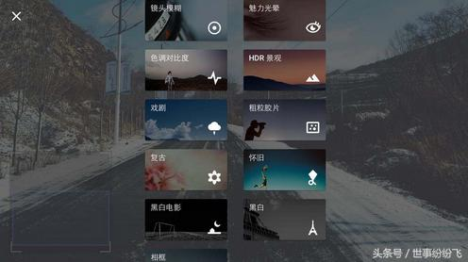

**3、En light**

En light是款比较全面的摄影APP，既有功能全面的照片编辑器，又有比较个性的滤镜优化，其专业性质不容怀疑，实在是居家旅行，拍照的必备良品。唯一遗憾的是，用它要花25大洋。

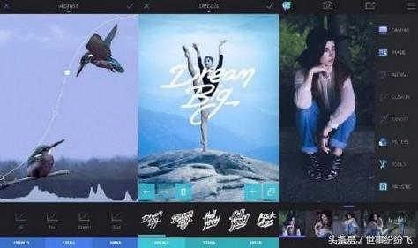

**4、美图秀秀**

这里说到美图秀秀，也许有爱好者会鄙视一下，因为它给人的印象是小女生才会用，毕竟是国产嘛，要支持一下。不过，它在炫光笔、马赛克、拼图功能方面也是有独到之处的。

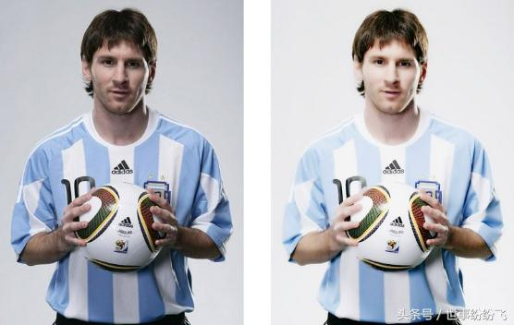

**5、泼辣修图**

介绍它是因为它的名字取得有劲道，这是国内对它的称呼，在国外叫做Polarr Photo Editor。泼辣修图也是一款大而全的软件，基本上所有的功能一应俱全，也是一款居家旅行的良心软件。

